Praca dyplomowa inżynierska

na kierunku Informatyka
w specjalności Inżynieria Oprogramowania

Platforma predykcji i monitorowania danych zmiennych w czasie z użyciem metod uczenia maszynowego

Platform for prediction and monitoring of time-varying data using machine learning methods

Mykola Lutsyk

99799

Promotor dr inż. Paweł Powróźnik

Lublin rok 2026

Spis treści
Streszczenie 5
Abstract 5
1. Wstęp 6
1.1. Kontekst i motywacja 6
1.2. Cel pracy 6
1.3. Zakres pracy 6
2. Analiza rynku i przegląd rozwiązań 7
2.1. Platforma TradingView 7
2.2. Serwis WalletInvestor 8
3. Projekt systemu 9
3.1. Wymagania funkcjonalne 9
3.2. Wymagania niefunkcjonalne 10
3.3. Architektura systemu 12
3.4. Diagramy systemu 13
4. Wykorzystane technologie i narzędzia 16
4.1. Backend i przetwarzanie danych 16
4.2. Baza danych 18
4.3. Modelowanie ML 18
4.4. Frontend 19
4.5. Narzędzia deweloperskie 19
5. Model predykcyjny 19
5.1. Charakterystyka i źródła danych 19
5.2. Przygotowanie danych i inżynieria cech 20
5.3. Wybór i uzasadnienie algorytmu 22
5.4. Proces uczenia i walidacji modelu 24
5.5. Metryki oceny jakości 25
6. Implementacja systemu 26
6.1. Moduł zbierania i przetwarzania danych 26
6.2. Moduł inżynierii cech 28
6.3. Implementacja modelu predykcyjnego 31
6.4. Implementacja serwera API 34
6.5. Implementacja frontendu 35
6.6. Integracja systemu 38
7. Testy i wyniki 40
7.1. Testy funkcjonalne 40
7.2. Testy jakości predykcji 44
7.3. Wizualizacja wyników 46
7.4. Analiza skuteczności systemu 51
8. Wnioski i podsumowanie 51
8.1. Osiągnięte cele 52
8.2. Ograniczenia systemu 53
8.3. Możliwości rozwoju 53
Bibliografia 54

Streszczenie
Niniejsza praca dyplomowa poświęcona jest projektowi i implementacji platformy do prognozowania cen kryptowalut w oparciu o metody uczenia maszynowego. Głównym celem systemu jest śledzenie danych z zewnętrznych API (np. giełd kryptowalutowych), analiza trendów przy użyciu wskaźników technicznych (technical analysis), a także generowanie predykcji za pomocą modeli ML. Platforma udostępnia wyniki poprzez interfejs webowy, umożliwiając użytkownikom monitorowanie aktualnych danych i prognozowanych trendów. Dane historyczne są efektywnie zarządzane w zoptymalizowanej bazie danych szeregów czasowych. Przeprowadzone testy potwierdzają przydatność systemu w wspomaganiu decyzji inwestycyjnych, osiągając przewyższającą założony próg użytkowy.

Słowa kluczowe: uczenie maszynowe, predykcja cen kryptowalut, analiza techniczna, aplikacja webowa.

Abstract
This engineering thesis focuses on the design and implementation of a cryptocurrency price prediction platform utilizing machine learning methods. The system’s primary objective is to track data from external APIs (e.g., cryptocurrency exchanges), analyze trends using technical indicators (technical analysis), and generate forecasts via ML models. The platform provides results through a web interface, allowing users to monitor real-time data and predicted trends. Historical data is efficiently managed in an optimized time-series database. Conducted tests confirm the system’s usefulness in supporting investment decisions, achieving performance that exceeds the assumed utility threshold.
Key words: machine learning, cryptocurrency price prediction, technical analysis, web application.

Wstęp

Kontekst i motywacja
W erze gospodarki opartej na danych, analiza szeregów czasowych stała się istotnym narzędziem wspierającym podejmowanie decyzji w różnych dziedzinach życia. Tradycyjne techniki zwykle nie potrafią skutecznie modelować skomplikowanych i zmieniających się w czasie zjawisk.
Celem tej pracy jest stworzenie i wprowadzenie w życie systemu informatycznego do przewidywania oraz obserwacji danych zmieniających się w czasie, z zastosowaniem technik uczenia maszynowego. Podstawowym celem systemu jest pomoc użytkownikowi w badaniu przyszłych wartości w oparciu o dane z przeszłości.
Platforma pozwoli na importowanie danych, a także na tworzenie, weryfikację i wizualizację rezultatów prognoz. Efektywność stworzonych modeli będzie oceniana na podstawie rzeczywistych zbiorów danych.
Praca dotyczy badania technologii uczenia maszynowego, opracowania oraz wdrożenia systemu, łączenia jego elementów, a także weryfikacji oraz przedstawienia rezultatów.

Cel pracy
Celem pracy jest opracowanie i implementacja platformy informatycznej umożliwiającej predykcję oraz monitorowanie danych zmiennych w czasie z użyciem metod uczenia maszynowego, szczególnie kryptowalut. Platforma ma wspierać analizę trendów oraz umożliwiać prognozowanie przyszłych wartości na podstawie historycznych danych.

Zakres pracy
Zakres pracy obejmuje:
- analizę metod uczenia maszynowego stosowanych do modelowania szeregów czasowych,
- projekt i implementację platformy umożliwiającej import oraz analizę danych,
- opracowanie modeli predykcyjnych i ich parametrów,
- walidację skuteczności modeli na rzeczywistych danych oraz prezentację wyników w formie interaktywnego panelu użytkownika.

Analiza rynku i przegląd rozwiązań
Rynek narzędzi przeznaczonych do analizy oraz prognozowania danych finansowych, w tym dotyczących kryptowalut, rozwija się w sposób dynamiczny. Dostępne platformy zapewniają analizę techniczną oraz funkcje wspierające przewidywanie trendów, opierając się na danych z przeszłości. W ostatnich latach zauważono rosnące zainteresowanie stosowaniem technik uczenia maszynowego w badaniach danych rynkowych, co pozwala na tworzenie bardziej precyzyjnych i elastycznych modeli prognozujących.
W ramach tej pracy ważne jest zestawienie dostępnych rozwiązań, które posiadają funkcje podobne do projektowanej w niniejszej pracy platformy, aby zidentyfikować obszary, które projekt powinien uzupełnić.

Platforma TradingView
TradingView jest jedną z najbardziej znanych platform do analizy rynku finansowego, która zawiera akcje, indeksy, surowce oraz kryptowaluty. Pozwala na interaktywną analizę danych w czasie rzeczywistym, prezentację wykresów oraz wykorzystanie narzędzi analizy technicznej. Użytkownicy mają możliwość tworzenia własnych programów w języku Pine Script, co umożliwia opracowywanie unikalnych wskaźników i strategii.
Funkcje:
- Dostęp do obszernego zbioru danych zarówno historycznych, jak i aktualnych. Analiza techniczna z zastosowaniem wskaźników oraz narzędzi wizualnych.
- Prezentacja danych w czasie rzeczywistym
- Społeczność użytkowników, która wymienia się analizami oraz strategiami.
- Integracja z rynkami kryptowalut.
Ograniczenia:
- Brak wbudowanej integracji z modelami uczenia maszynowego, ograniczone opcje oceniania modeli przewidywawczych.
- Prognozy bazują się na analizie technicznej, a nie na modelach sztucznej inteligencji dostosowujących się do zmieniających się warunków.

Serwis WalletInvestor
WalletInvestor to platforma internetowa, która koncentruje się na automatycznym tworzeniu przewidywań cenowych dla kryptowalut, akcji oraz surowców. Prognozy są opracowywane na podstawie danych z przeszłości z zastosowaniem modeli statystycznych oraz technologii uczenia maszynowego.
Funkcje:
- Automatyczne przewidywanie cen na podstawie danych z przeszłości. Prognozy na krótki i długi okres.
- Dostęp do diagramów oraz informacji o tendencjach.
- Interfejs dostępny w sieci, nie wymagający instalacji oprogramowania.
Ograniczenia:
- Niedobór jasności dotyczącej wykorzystywanych metod i algorytmów.
- Ograniczone opcje interakcji z modelem.
- Brak dostosowywania parametrów wejściowych.
- Podsumowanie wyników analizy rynku
Na podstawie przeprowadzonej analizy można zauważyć, że dostępne platformy koncentrują się przeważnie na przedstawianiu wyników prognoz lub analizie technicznej, natomiast brakuje narzędzi, które pozwalałyby użytkownikom na tworzenie, testowanie i porównywanie modeli uczenia maszynowego na ich własnych danych.
Stworzona w ramach tej pracy platforma zaspokaja tę potrzebę, proponując:
- Interaktywny dobór właściwości oraz ram czasowych,
- Szkolenie i ocenę modeli uczenia maszynowego z opcją potwierdzenia ich efektywności, wyświetlenie wyników prognoz w przyjaznym dla użytkownika interfejsie.
Opracowana platforma łączy cechy charakterystyczne dla serwisów analitycznych takich jak TradingView z elastycznością stosowaną w badaniach związanych z uczeniem maszynowym.

Projekt systemu

Wymagania funkcjonalne
Opracowany system predykcji i monitorowania danych zmiennych w czasie składa się z czterech głównych elementów: modułu gromadzenia i przetwarzania danych, modułu predykcyjnego, serwera aplikacyjnego oraz interfejsu użytkownika. Moduł gromadzenia danych odpowiada za pobieranie, przetwarzanie oraz przygotowanie danych historycznych. Moduł predykcyjny realizuje proces uczenia modeli oraz generowania prognoz. Serwer aplikacyjny odpowiada za komunikację pomiędzy poszczególnymi elementami systemu, natomiast interfejs użytkownika umożliwia prezentację wyników działania systemu.
Wymagania funkcjonalne do modułu gromadzenia i przetwarzania danych:
      - System powinien umożliwiać automatyczne pobieranie danych historycznych z zewnętrznych źródeł danych,
      - System powinien umożliwiać zapisywanie pobranych danych w bazie danych, obejmujące czyszczenie oraz normalizację danych,
      - Moduł powinien wykonywać proces inżynierii cech na podstawie danych historycznych,
      - Moduł powinien przygotowywać dane wejściowe do procesu predykcji,
      - W przypadku wystąpienia błędów przetwarzania system powinien informować o zaistniałym problemie.
Wymagania funkcjonalne do modułu predykcyjnego:
- System powinien umożliwiać trenowanie modelu predykcyjnego na podstawie danych historycznych,
- Moduł predykcyjny powinien wykorzystywać wcześniej wytrenowany model do generowania prognoz,
- System powinien umożliwiać generowanie predykcji przyszłych wartości zmiennych czasowych,
- Moduł powinien obliczać metryki oceny jakości predykcji.
Wymagania funkcjonalne do serwera aplikacyjnego:
- Serwer aplikacyjny powinien udostępniać interfejs API umożliwiający komunikację z interfejsem użytkownika,
- System powinien umożliwiać pobieranie danych historycznych oraz wyników predykcji za pomocą API,
- Serwer powinien zapewniać poprawną obsługę błędów po stronie serweru,
- Serwer aplikacyjny powinien umożliwiać uruchamianie procesu predykcji.
Wymagania funkcjonalne do interfejsu użytkownika:
- Interfejs użytkownika powinien umożliwiać prezentację danych historycznych w formie wykresów,
- Aplikacja powinna umożliwiać prezentację wyników predykcji,
- Interfejs użytkownika powinien wizualizować metryki jakości modelu,
- Aplikacja powinna umożliwiać monitorowanie zmian wartości zmiennych w czasie,
- Interfejs użytkownika powinien informować użytkownika o błędach systemowych.

Wymagania niefunkcjonalne
Wymagania niefunkcjonalne określają cechy oraz ograniczenia systemu, które nie są bezpośrednio związane z jego funkcjonalnością, lecz mają istotny wpływ na jakość, wydajność oraz niezawodność opracowanego rozwiązania.
Wymagania niefunkcjonalne do modułu gromadzenia i przetwarzania danych:
- Moduł powinien działać w sposób automatyczny, bez konieczności ingerencji użytkownika.
- Moduł powinien zapewniać spójność oraz poprawność danych wejściowych.
- System powinien umożliwiać ponowne przetworzenie danych w przypadku.
- Moduł powinien działać w środowisku obsługującym język Python 3.9 lub wyżej.
Wymagania niefunkcjonalne do modułu predykcyjnego:
- Proces uczenia modelu powinien być powtarzalny,
- Moduł powinien zapewniać stabilność działania modelu podczas generowania prognoz,
- Czas generowania predykcji powinien umożliwiać ich monitorowanie w czasie rzeczywistym.
Wymagania do serwera aplikacyjnego:
- Serwer powinien zapewniać niezawodną komunikację pomiędzy modułami systemu,
- Komunikacja z serwerem powinna odbywać się z wykorzystaniem protokołu HTTP,
- Czas odpowiedzi serwera powinien być możliwie jak najkrótszy.
Wymagania do modułu gromadzenia i przetwarzania danych:
- Interfejs użytkownika powinien być intuicyjny i czytelny,
- Aplikacja powinna działać poprawnie w popularnych przeglądarkach internetowych,
- Interfejs użytkownika powinien umożliwiać czytelną wizualizację danych,
- Aplikacja powinna reagować na błędy w sposób zrozumiały dla użytkownika.
Wymagania sprzętowo-programowe:
- Komputer z dostępem do Internetu,
- Przeglądarka internetowa obsługująca nowoczesne standardy JavaScript,
- Środowisko serwerowe obsługujące język Python w wersji 3.9 lub wyższej,
- Zainstalowane biblioteki: NumPy, Pandas, Scikit-learn, CatBoost, FastAPI,
- System zarządzania bazą danych umożliwiający przechowywanie danych historycznych i wyników predykcji.

Architektura systemu
Platforma predykcji i monitorowania danych kryptowalutowych została zaprojektowana w oparciu o architekturę klient-serwer z modularną strukturą. System składa się z trzech głównych warstw, które współpracują ze sobą:
- Warstwa danych – pobiera dane z zewnętrznego API, prowadzi inżynierię cech i trenuje model predykcyjny.
- Serwer API – udostępnia endpointy REST.
- Interfejs użytkownika
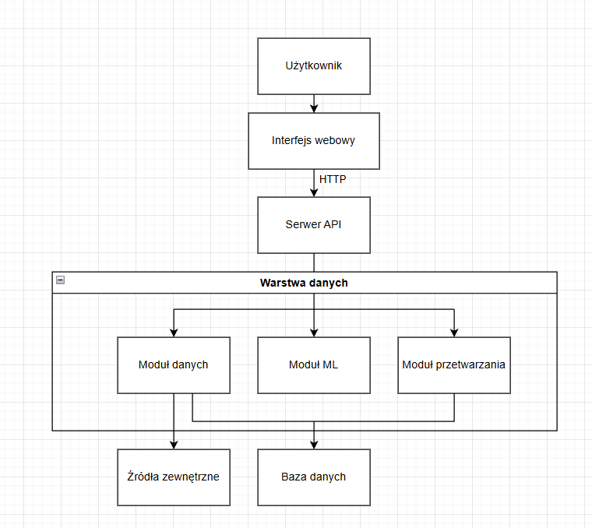
Rysunek 3.1. Diagram architektury projektu
Kluczowe cechy tej architektury to modularność, rozdzielenie odpowiedzialności, skalowalność i kompletna niezależność technologiczna. Zapewnia ona elastyczność w rozwoju systemu oraz łatwość rozbudowy poszczególnych komponentów.

Diagramy systemu
W celu wizualizacji procesów i struktury systemu opracowano zestaw diagramów zgodnych z notacjami przyjętymi w inżynierii oprogramowania. Diagramy te przedstawiają kluczowe aspekty funkcjonowania platformy, obejmując zarówno procesy biznesowe, jak i strukturę danych.
    - Diagram BPMN procesu predykcji
Diagram BPMN procesu predykcji przedstawia główny przepływ realizowany w odpowiedzi na żądanie użytkownika. Proces rozpoczyna się od otrzymania zapytania o prognozę kierunku zmiany ceny. Pierwszym etapem jest pobieranie danych historycznych z bazy.
Kluczowym punktem decyzyjnym w procesie jest sprawdzenie dostępności i gotowości modelu uczenia maszynowego. W przypadku gdy model nie został jaszcze załadowany, system inicjuje procedurę ładowania z pliku i przygotowania serwisu ML. Po pomyślnym załadowaniu modelu wykonywana jest predykcja, polegająca na zastosowaniu algorytmu ML do przetworzonych danych wejściowych.
Ostatni etap obejmuje przygotowanie wyniku, w tym obliczenie prawdopodobieństwa, określenie kierunku zmiany oraz pobieranie aktualnej ceny. Proces kończy się zwróceniem kompleksowej odpowiedzi do użytkownika lub obsługą błędów w przypadku niepowodzenia którejkolwiek z operacji.
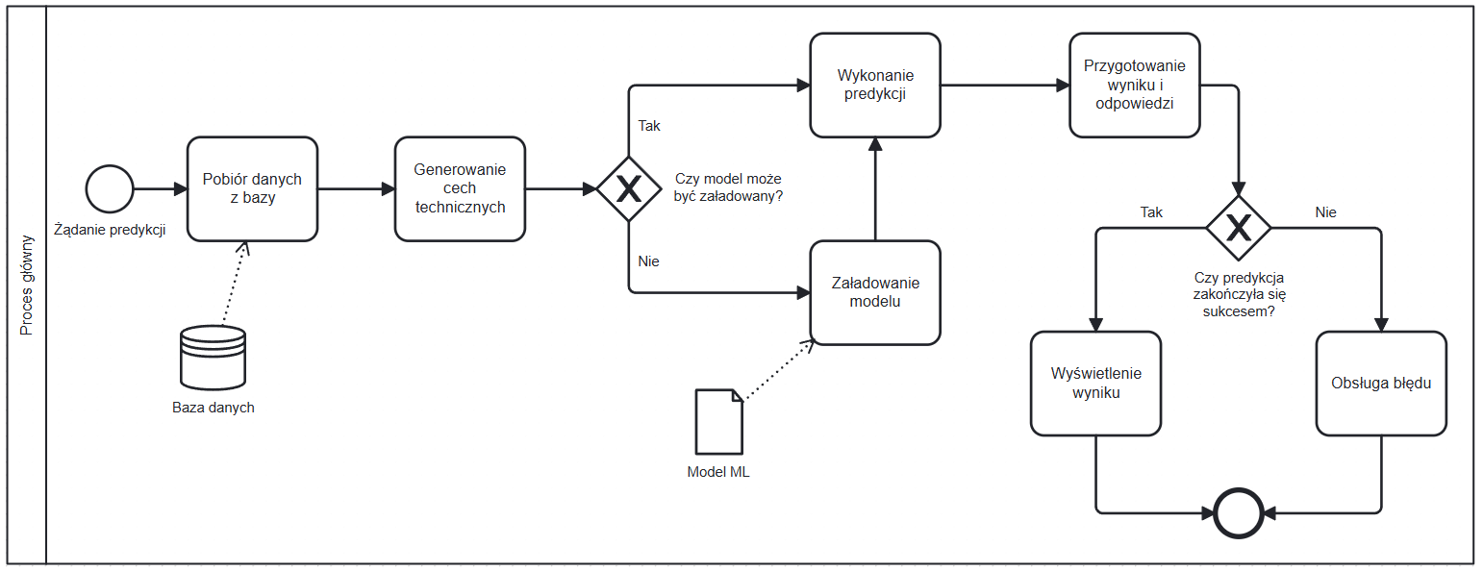
Rysunek 3.2. Diagram BPMN procesu predykcji
    - Diagram BPMN procesu zbierania danych
Proces zbierania danych ilustruje cykliczną procedurę pozyskiwania informacji z zewnętrznych źródeł. Rozpoczyna się od uruchomienia modułu kolektora, który nawiązuje połączenie z zewnętrznym API. Po ustanowieniu komunikacji system weryfikuje poprawność odpowiedzi API, co stanowi punkt kontrolny przed dalszym przetwarzaniem.
W przypadku pomyślnej odpowiedzi API, system pobiera dane w formacie OHLCV (Open, High, Low, Close, Volume) z określonym interwałem czasowym. Następnie dane są przetwarzane, obejmując konwersję typów, normalizację formatów oraz dodanie niezbędnych kolumn opisowych.
Istotnym elementem procesu jest mechanizm deduplikacji, polegający na sprawdzeniu ostatniego dostępnego znacznika czasowego w bazie danych. Pozwala to na filtrowanie jedynie nowych rekordów, unikając powielania informacji. Decyzja o zapisie do bazy podejmowana jest na podstawie obecności nowych danych do przetworzenia.
Ostatecznie przetworzone i zweryfikowane są zapisywane do bazy, zapewniając aktualność zbioru danych dla analizy i predykcji. Proces ten może być wykonywany cyklicznie, gwarantując ciągłość aktualizacji informacji rynkowych.
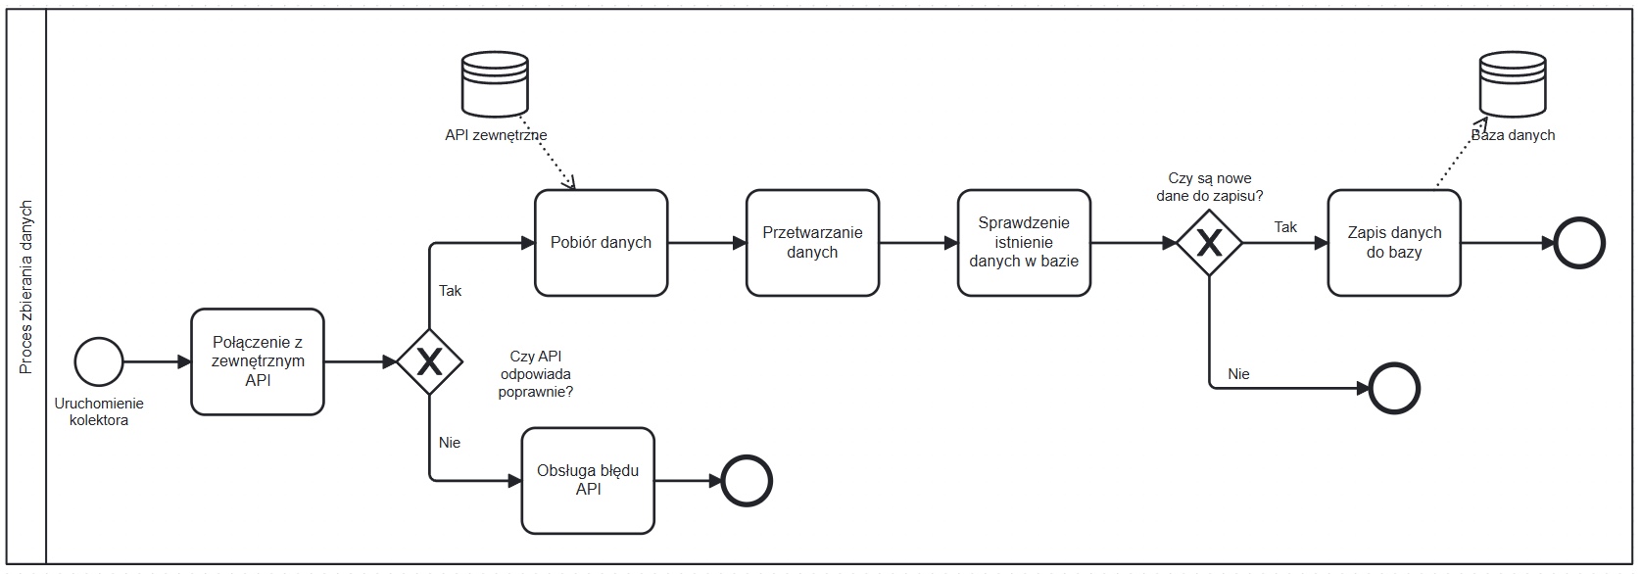
Rysunek 3.3. Diagram BPMN procesu zbierania danych
    - Diagram BPMN procesu trenowania modelu
Proces trenowania modelu ML zawiera etapy przygotowania i optymalizacji algorytmu predykcyjnego. Inicjowany jest ręcznie poprzez uruchomienie skryptu, co rozpoczyna sekwencję operacji mających na celu stworzenie nowej wersji modelu.
Pierwszy etap polega na załadowaniu danych z pliku z cechami technicznymi, który zawiera przetworzone cechy wygenerowane wcześniej przez moduł inżynierii cech. Po pomyślnym wczytaniu danych system przystępuje do selekcji najbardziej najbardziej istotnych cech, co pozwala na redukcje wymiarowości i eliminację cech redundantnych.
Kolejnym krokiem jest podział zbioru danych na część treningową i testową z zachowaniem porządku czasowego. Jest to kluczowe dla problemów szeregów czasowych, zapobiegając wyciekom informacji z przyszłości.
Wytrenowany model jest serializowany do pliku wraz z metadanymi obejmującymi listę cech, ważność cech oraz osiągnięte metryki jakości. Zapisany model jest gotowy do wykorzystania w procesie predykcji.
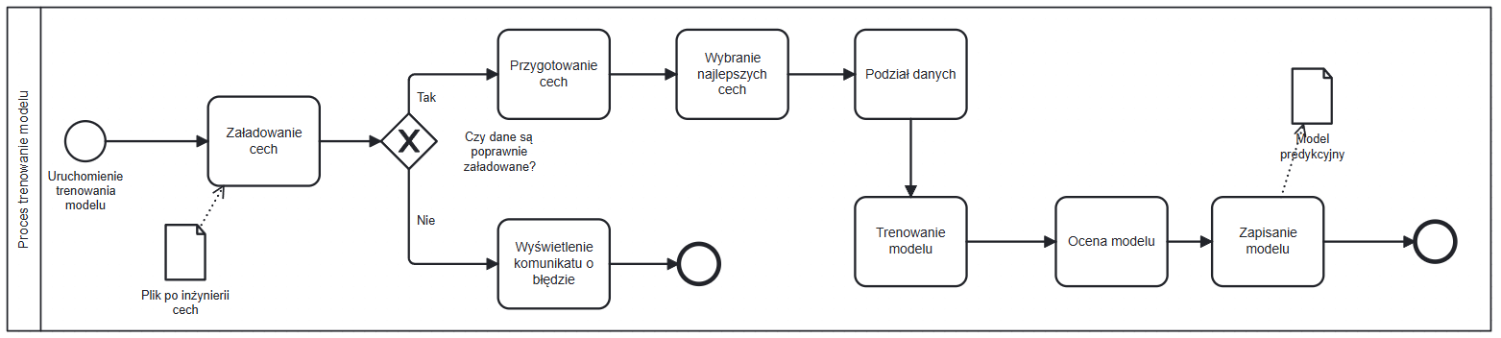
Rysunek 3.4. Diagram BPMN procesu trenowania modelu
    - Diagram bazy danych
Struktura bazy danych została zaprojektowana z myślą o efektywnym przechowywaniu danych szeregów czasowych. Centralną tabelą systemu jest tabela OHLCV. Tabela zawiera wszystkie kolumny niezbędne do wykorzystania jej w celach pracy.

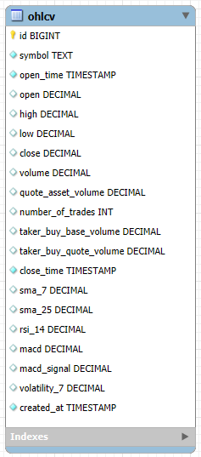
Rysunek 3.5. Diagram bazy danych

Wykorzystane technologie i narzędzia
Do utworzenia systemu predykcji i monitorowania danych kryptowalutowych zostały wykorzystane nowoczesne technologie. Wybór narzędzi podyktowany był wymaganiami projektu, które obejmowały przetwarzanie danych szeregów czasowych, implementację modelu uczenia maszynowego oraz stworzenie responsywnego interfejsu użytkownika. Zastosowane rozwiązania zapewniają skalowalność, wysoką wydajność oraz łatwość utrzymania systemu.

Backend i przetwarzanie danych
Warstwa backendowa systemu została zaimplementowana w języku Python w wersji 3.9, który wełni rolę głównego języka programowania odpowiedzialnego za realizację logiki biznesowej, przetwarzanie danych oraz implementację modelu predykcyjnego. Python został wybrany ze względu na:
- Bogaty ekosystem bibliotek do analizy danych i uczenia maszynowego,
- Łatwość integracji z zewnętrznymi systemami i interfejsami API,
- Wysoką czytelność kodu, ułatwiającą jego utrzymanie i rozwój.
Do budowy interfejsu programistycznego zastosowano framework FastAPI, umożliwiający tworzenie wydajnych i skalowalnych usług sieciowych. Framework ten zapewnia wbudowaną walidację danych wejściowych oraz automatyczną generację dokumentacji w standardzie OpenAPI, co usprawia proces testowania i integracji systemu.
Przetwarzanie i analiza danych realizowane są z wykorzystaniem bibliotek Pandas i NumPy. Biblioteka Pandas służy do ładowania, czyszczenia, transformacji i agregacji danych szeregów czasowych, natomiast NumPy wykorzystana jest do realizacji operacji numerycznych na macierzach oraz obliczeń.
W procesie uczenia maszynowego wykorzystano bibliotekę Scikit-learn, która została zastosowana do:
- Wstępnego przetwarzania danych,
- Selekcji cech,
- Podziału zbiorów danych na treningowe i testowe,
- Obliczania metryk jakości predykcji.
Głównym modelem predykcyjnym zastosowanym w systemie jest algorytm CatBoost, który charakteryzuje się wysoką skutecznością predykcyjną, odpornością na przeuczenie oraz dobrą obsługą danych szeregów czasowych.
Do obliczania wskaźników analizy technicznej wykorzystano bibliotekę TA-Lib, umożliwiającą wyznaczenie m.in.:
- Średnich kroczących,
- Wskaźników momentum,
- Miar zmienności rynku,
- Oscylatorów i wskaźników trendu
Dostęp do bazy danych realizowany jest przy użyciu biblioteki SQLAlchemy, która zapewnia abstrakcję warstwy dostępu do danych oraz zwiększa bezpieczeństwo aplikacji. Pobieranie danych rynkowych z zewnętrznych źródeł odbywa się z wykorzystaniem biblioteki Requests, umożliwiającej realizację zapytań HTTP oraz komunikację z interfejsami REST.

Baza danych
System wykorzystuje relacyjną bazę danych PostgreSQL rozszerzoną o moduł TimescaleDB, zaprojektowany z myślą o efektywnym przechowywaniu danych szeregów czasowych. Zastosowanie tego rozwiązania umożliwia:
- Automatyczne partycjonowanie danych czasowych,
- Optymalizację zapytań dotyczących przedziałów czasowych,
- Skalowalne przechowywanie dużych wolumenów danych rynkowych.

Modelowanie ML
Do implementacji modeli predykcyjnych w systemie wykorzystano następujące technologie i narzędzia:
Biblioteki do uczenia maszynowego:
- CatBoost – zaawansowany algorytm gradient boosting z natywną obsługą cech kategorycznych, wybrany jako główny silnik predykcyjny ze względu na wysoką skuteczność w zadaniach klasyfikacyjnych na danych szeegów czasowych.
- Scikit-learn – kompleksowa biblioteka do uczenia maszynowego, wykorzystana do selekcji cech, podziału danych oraz obliczania metryk ewentualnych.
- Joblib – narzędzie do efektywnej serializacji i deserializacji modeli ML, umożliwiające zapis i odczyt wytrenowanych modeli.
Biblioteki do uczenia maszynowego:
- TA-Lib – specjalistyczna biblioteka do obliczania wskaźników analizy technicznej, wykorzystana w procesie inżynierii cech.
- NumPy i Pandas – podstawowe narzędzia do manipulacji i przetwarzania danych numerycznych oraz szeregów czasowych.
Wybór technologii został podyktowany ich dojrzałością, wydajnością oraz bogatym ekosystemem narzędziowym, co umożliwiło zbudowanie kompleksowego systemu predykcyjnego.

Frontend
Warstwa interfejsu użytkownika została zrealizowana z wykorzystaniem biblioteki React w wersji 18. Zastosowanie architektury komponentowej pozwala na modularne projektowanie interfejsu oraz reużywalność kodu, natomiast mechanizm wirtualnego DOM wpływa na wysoką wydajność aplikacji.
Do wizualizacji danych predykcyjnych i historycznych zastosowano bibliotekę Recharts, umożliwiającą tworzenie interaktywnych i responsywnych wykresów. Komunikacja z backendem realizowana jest przy użyciu biblioteki Axios, natomiast stylizacja interfejsu została wykonana z wykorzystaniem nowoczesnych mechanizmów CSS3, zapewniających spójność wizualną i responsywność aplikacji.

Narzędzia deweloperskie
Proces tworzenia systemu był wspierany przez zestaw narzędzi deweloperskich, do których należą Visual Studio Code jako główne środowisko programistyczne, Postman do testowania i dokumentowania interfejsów API oraz narzędzia pgAdmin i Dbeaver do zarządzania bazą danych. W fazie eksploracyjnej analizy danych oraz prototypowania modeli uczenia maszynowego wykorzystano środowisko Jupyter Notebook, umożliwiające interaktywną pracę z danymi i wizualizację wyników.

Model predykcyjny
System predykcyjny opiera się na danych historycznych pozyskiwanych z giełdy kryptowalutowej Binance, która jako największa globalna platforma handlu kryptowalut zapewnia wysoki poziom wiarygodności i kompletności danych. Dane obejmują notowanie pary BTC/USDT w formacie OHLCV z interwałem 1-godzinnym, co stanowi optymalny kompromis między detaliczną analizą krótkoterminowych fluksacji a stabilnością konieczną do identyfikacji trendów średnioterminowych.

Charakterystyka i źródła danych
Struktura danych źródłowych obejmuje następujące kluczowe elementy:
- Podstawowe metryki cenowe: cena otwarcia, maksymalna, minimalna i zamknięcia,
- Wolumeny transakcyjne: wolumen w jednostce bazowej (BTC) i walucie kwotowanej (USTD),
- Statystyki handlowe: liczba transakcji w przedziale czasowym,
- Wskaźniki aktywności kupujących: wolumeny inicjowane przez stronę kupującą (taker volumes).
Okres historyczny został ustalony na 180 dni, co odpowiada około 4320 obserwacjom godzinowym. Taka długość serii czasowej umożliwia uwzględnienie cykli rynkowych o różnej częstotliwości, jednocześnie ograniczając wpływ historycznych anomalii na aktualne predykcje. Dane są aktualizowane w czasie rzeczywistym poprzez cykliczne pobieranie z publicznego API Binance, co zapewnia świeżość danych wejściowych dla modelu.

Przygotowanie danych i inżynieria cech
Proces przygotowania danych stanowi kluczowy etap budowy systemu predykcyjnego, obejmujący cztery zasadnicze fazy: czyszczenie, transformację, generowanie cech technicznych oraz przygotowanie zmiennej docelowej.
    - Czyszczenie i wstępne i przetwarzanie
Dane giełdowe charakteryzują się specyficznymi wyzwaniami jakościowymi, w tym występowaniem outlierów, braków w serii czasowej oraz artefaktów technicznych. W systemie zaimplementowano następujące procedury czyszczenia:
- Filtracja nieprawidłowych rekordów: usunięcie obserwacji z nieprawidłowymi wartościami cen (np. ujemne lub zerowe) oraz anomalii wolumenowych.
- Imputacja brakujących wartości: zastosowanie metody forward-fill dla pojedynczych brakujących obserwacji, zapewniającej zachowanie ciągłości szeregu czasowego.
- Normalizacja skrajnych wartości: winsoryzacja ekstremalnych obserwacji na poziomie percentyla 99, redukująca wpływ outlierów bez utraty informacji o zmienności.
    - Generowanie cech technicznych
Inżynieria cech obejmuje konstrukcję kompleksowego zestawu wskaźników analizy technicznej pogrupowanych w następujące kategorie:
- Wskaźniki trendu:
- Średnie kroczące (MA): SMA (5, 10, 20, 50 okresów) i EMA z odpowiadającymi im wskaźnikami odchylenia od ceny bieżącej.
- MACD (Moving Average Convergence Divergence): wskaźnik złożony z linii MACD (różnica EMA12 i EMA26), linii sygnału (EMA9 MACD) oraz histogramu różnic.
- Parabolic SAR: wskaźnik identyfikacji punktów zwrotnych trendu.
- Wskaźniki momentum:
- RSI (Relative Strength Index): obliczany dla okresów 7, 14, 21, identyfikujący warunki wykupienia (>70) i wyprzedania (<30).
- Wskaźniki zmienności:
- ATR (Average True Range): średni prawdziwy zakres dla okresów 5, 10, 20, mierzy zmienność niezależnie od kierunku ruchu.
- Bellinger Bands: wstęgi wyznaczone jako SMA ± 2 odchylenia standardowe, z dodatkowymi metrykami pozycji ceny względem wstęg.
- Wskaźniki wolumenu:
- OBV (On-Balance Volume): skumulowany wskaźnik kierunku wolumenu.
- VWAP (Volume Weighted Average Price): średnia ważona wolumenem, stanowiąca benchmark cenowy.
- Stosunki wolumenowe: analiza struktury rynku poprzez wskaźniki kupujących.
- Transformacje podstawowe:
- Zwroty procentowe i logarytmiczne.
- Zakres cenowy.
- Struktura świecy.
Uwzględnienie kontekstu czasowego jest kluczowe dla modelowania zależności sezonowych:
- Cechy cykliczne: sinusoidalne i kosinusoidalne transformacje godzin i dni tygodnia, umożliwiające modelowi rozpoznanie cykliczności bez narzucania sztucznego porządku.
- Flagi czasowe: wskaźniki weekendów, godzin handlu na głównych rynkach tradycyjnych (otwarcie/zamknięcie giełd w USA, Azji, Europie).
- Cechy opóźnione (lag features): wartości kluczowych zmiennych z opóźnieniami od 1 do 48 godzin, uchwytujące autokorelacje krótko- i długoterminową.
- Statystyki okienkowe: średnie, odchylenia standardowe, ekstrema i percentyle dla kluczowych zmiennych w oknach 3, 6, 12, 24 godzin.
    - Definicja zmiennej docelowej
Zmienna docelowa została zdefiniowana jako binarna klasyfikacja kierunku zmiany ceny w następnym okresie (horizon = 1 godzina). Formalnie:
$$y_{t}=\left\{\begin{aligned}1, jeśli \frac{P_{t+1}-P_{t}}{P_{t}}> θ, \\ 0, w przeciwnym przypadku\end{aligned}\right.$$
Gdzie $P_{t}$ oznacza cenę zamknięcia w czasie t, a $θ$ to próg minimalnej zmiany (ustalony na 0, aby uwzględnić wszelkie wzrosty). Alternatywnie eksperymentowano z:
- Klasyfikacją trójklasową (wzrost/spadek/brak istotnej zmiany) z progami opartymi o percentyle rozkładu zwrotów.
- Regresja ciągłej wartości przyszłego zwrotu.
- Klasyfikacja wielohoryzontalna dla różnych perspektyw czasowych.
Podejście binarne okazało się najbardziej efektywne w kontekście dalszego wykorzystania predykcji w systemach wsparcia decyzji inwestycyjnych.

Wybór i uzasadnienie algorytmu
Wybór algorytmu uczenia maszynowego poprzedzony został analizą porównawcza kilku kandydatów pod kątem ich przydatności do specyficznego problemu predykcji cen kryptowalut.
    - Analiza porównawcza algorytmów
Przeprowadzono porównanie następujących algorytmów:
- Random Forest – metoda ensemble oparta na drzewach decyzyjnych.
- XGBoost – zoptymalizowana implementacja gradient boosting.
- CatBoost – algorytm gradient boosting z natywną obsługą cech kategorycznych.
Tabela 5.1. Porównanie algorytmów na zbiorze walidacyjnym
Algorytm | Accuracy | Balanced Accuracy | Czas treningu | Interpretowalność
Random Forest | 60,1% | 59,7% | Średni | Wysoka
XGBoost | 61,3% | 60,9% | Niski | Średnia
CatBoost | 63,3% | 63,5% | Niski | Wysoka

    - Uzasadnienie wyboru CatBoost
Decyzja o wyborze algorytmu CatBoost (Categorical Boosting) została podjęta następujących kryteriów:
- Wydajność produkcyjna:
CatBoost osiągnął najwyższe wartości zarówno accuracy, jak i balanced accuracy.
- Odporność na przeuczenie:
Wbudowane mechanizmy regularyzacyjne CatBoost zapewniają dobrą generalizację na nowych danych.
- Obsługa cech kategorycznych:
Natywna obsługa cech kategorycznych eliminuje konieczność transformacji one-hot encoding lub podobnych.
- Interpretowalność modelu:
CatBoost zapewnia metryki ważności cech (feature importance).
- Stabilność numeryczna:
Algorytm jest odporny na outlierów i brakujące wartości.
    - Architektura modelu:
Ostateczna konfiguracja modelu CatBoost obejmuje następujące parametry:
- Liczba iteracji
- Głębokość drzew
- Szybkość uczenia
- Funkcja straty
- Metryka walidacyjna

Proces uczenia i walidacji modelu
    - Strategia podziału danych
Ze względu na czasowy charakter danych zastosowano podział typu time-based split z proporcją 80/20. Oznacza to, że pierwsze 80% obserwacji chronologicznych stanowi zbiór treningowy, a pozostałe 20% - testowy. Takie podejście eliminuje wyciek informacji z przyszłości (data leakage) i symuluje rzeczywiste warunki operacyjne, w których model jest trenowany na danych historycznych i testowany na najnowszych obserwujących.
    - Techniki balansowane danych
Analiza rozkładu zmiennej docelowej wykazała lekką asymetrię (około 52% obserwacji należących do klasy pozytywnej). Aby przeciwdziałać potencjalnemu biasowi modelu zastosowano:
- Automatyczne ważenie klas
- Metrykę balanced accuracy jako główny cel optymalizacji
    - Procedura trenowania
Proces trenowania obejmuje następujące kroki:
- Inicjacja modelu z parametrami dostosowanymi do problemu klasyfikacji binarnej.
- Trening przyrostowy z walidacją na oddzielnym zbiorze.
- Early stopping monitorujące balanced accuracy.
- Eksport modelu wraz z metadanymi.
    - Walidacja i testowanie
System walidacji obejmuje:
- Walidację na zbiorze testowym (ostatnie 20% danych chronologicznie).
- Wyodrębnienie metryk oceny jakości.

Metryki oceny jakości
W celu skuteczności modelu predykcyjnego zastosowano zestaw metryk statystycznych dostosowanych do specyfiki problemu klasyfikacji binarnej w kontekście danych finansowych.
    - Metryki klasyfikacyjne
Podstawowe metryki oceny:
- Accuracy – ogólna poprawność klasyfikacji.
- Balanced Accuracy – accuracy skorygowana o nierównowagę klas.
- Precision – trafność przewidywań wzrostu.
- Recall – kompletność wykrywania wzrostów.
- F1-score – średnia harmoniczna precision i recall.
Analiza macierzy pomyłek:
- True Positive Rate (TPR) – zdolność wykrywania rzeczywistych wzrostów.
- True Negative Rate (TNR) – zdolność identyfikacji spadków.
- False Positive Rate (FPR) – odsetek fałszywych alarmów.
    - Analiza wyników
Przyjęto następujące kryteria oceny użyteczności modelu:
- Próg użyteczności: accuracy > 60% dla zastosowań wspomagania decyzji inwestycyjnych.
- Balans metryk: ocena kompromisu między precision a recall.
- Analiza kosztów błędów: różna waga błędów typu 1 i 2 w kontekście inwestycyjnym.
Wyniki szczegółowej ewaluacji modelu przedstawiono w rozdziale 7.

Implementacja systemu

Moduł zbierania i przetwarzania danych
    - Architektura kolektora danych
System implementuje kolektor danych oparty na wzorcu Repository Pattern, który oddziela logikę biznesową od szczegółów dostępu do danych. Główna klasa DataCollector łączy się z API Binance i pobiera dane OHLCV.
Kod implementuje stronicowanie danych. API Binance zwraca maksymalnie 1000 rekordów na zapytanie, dlatego została użyta pętla while. Parametr startTime jest aktualizowany po każdym żądaniu na podstawie close_time ostatniej świecy. Wywołanie time.sleep(0.2) zapobiega przekroczeniu limitów API.
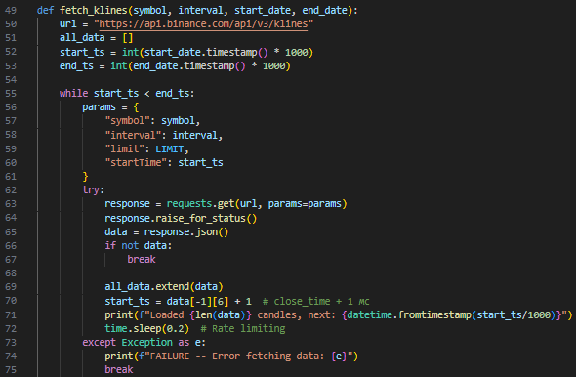
Rysunek 6.1. Funkcja pobierania danych z API Binance
    - Przetwarzanie i normalizacja danych
Po pobraniu surowych danych, system przekształca je do struktury pandas DataFrame z odpowiednimi typami danych.
Kolumny są mapowane na odpowiednie nazwy, timestampy konwertowane z milisekund na obiekty datetime, a kolumny numeryczne na float. Ostatnia kolumna ignore jest pomijana zgodnie z dokumentacją Binance.
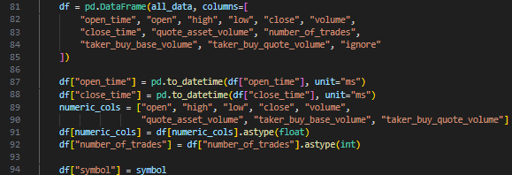
Rysunek 6.2. Przekształcenie danych w kodzie
    - Zapisywanie do bazy z deduplikacją
System implementuje mechanizm unikania duplikatów poprzez sprawdzenie ostatniego timestampu w bazie przed wstawieniem nowych danych.
System najpierw pobiera maksymalny open_time dla danego symbolu z bazy. Następnie filtruje DataFrame, pozostawiając tylko rekordy nowsze niż ten timestamp. Dzięki temu unikamy duplikowania danych przy wielokrotnych uruchomieniach kolektora, dzięki czemu każde kolejne go uruchomienie uzupełnia brakujące na moment wywołania rekordy.
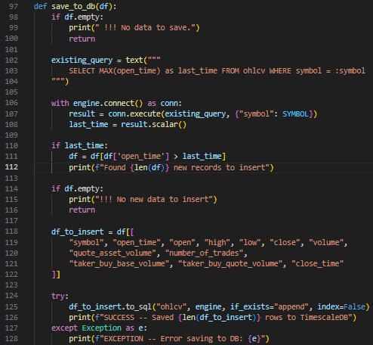
Rysunek 6.3. Zapisywanie danych do bazy danych

Moduł inżynierii cech
    - Ładowanie danych z bazy
Moduł ładuje dane bezpośrednio z bazy TimescaleDB z wykorzystaniem SQLAlchemy.
Funkcja asfreq("1H") zapewnia regularny interwał, wypełniając brakujące godziny. Funkcja fillna(method="ffill") używa forward fill dla brakujących wartości. last(f"{lookback_days}D") ogranicza dane do ostatnich N dni.
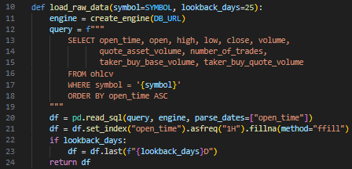
Rysunek 6.4. Ładowanie danych z bazy
    - Generowanie wskaźników technicznych
System wykorzystuje bibliotekę ta do obliczania ponad 20 różnych wskaźników technicznych.
Dodawane są różne typy wskaźników:
- Trend: SMA, EMA, MACD
- Momentum: RSI
- Zmienność: Bollinger Bands
- Wolumen: Stosunki wolumenowe
Stała 1e-8 zapobiega dzieleniu przez zero.
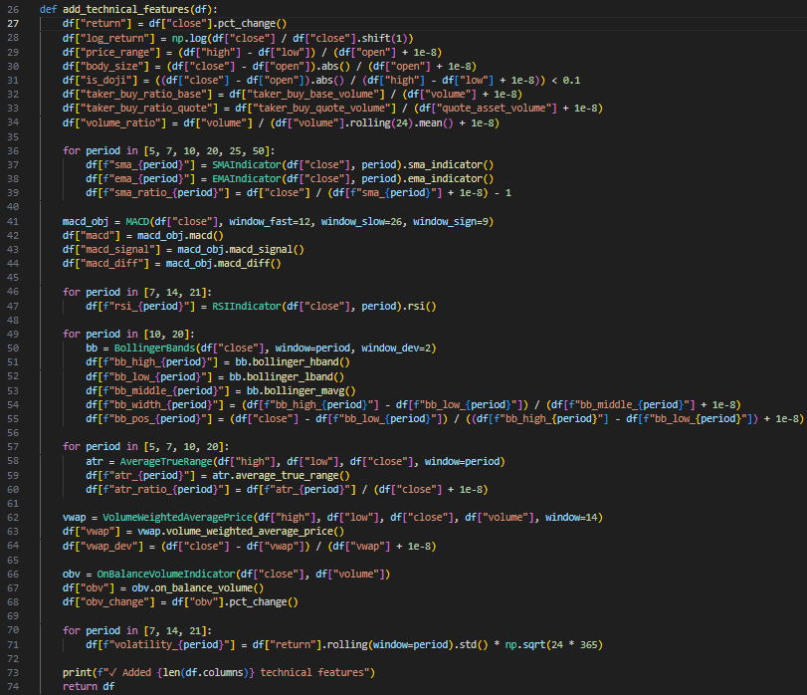
Rysunek 6.5. Dodanie cech technicznych w kodzie
    - Cechy czasowe i opóźnione
System dodaje cechy czasowe oraz opóźnione wartości (tzw. lag features) które są kluczowe dla modeli szeregów czasowych.
Cechy czasowe wykorzystują transformacje sinusoidalne i kosinusoidalne do cyklicznego kodowania czasu. Lag features (opóźnienia) pozwalają modelowi uczyć się z historii. Okna kroczące (rolling windows) agregują statystyki z ostatnich M okresów.
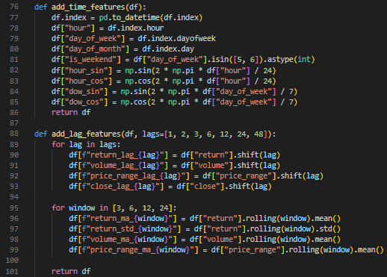
Rysunek 6.6. Funkcja dodania cech czasowych
    - Definicja zmiennej docelowej
System definiuje problem jako klasyfikację binarną – przewidywanie kierunku ruchu w następnej godzinie.
target_direction to binarna zmienna: 1 jeśli cena wzrośnie w następnej godzinie, 0 jeśli spadnie. target_3class rozszerza to do 3 klas (wzrost/spadek/brak znaczącej zmiany) z progiem opartym na percentyl 60% bezwzględnych zwrotów.
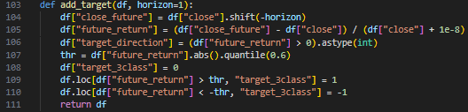
Rysunek 6.7. Funkcja dodania zmiennej docelowej

Implementacja modelu predykcyjnego
    - Przygotowanie danych do uczenia
System przygotowuje macierz cech X i wektor etykiet y, usuwając kolumny, które nie są cechami.
Automatycznie identyfikuje wszystkie kolumny numeryczne, następnie usuwa te, które są zmiennymi docelowymi lub pomocniczymi. Brakujące wartości są wypełniane zerami.
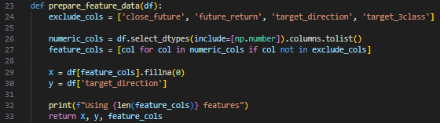
Rysunek 6.8. Funkcja przygotowania modelu predykcyjnego
    - Selekcja cech
System używa testu ANOVA (f_classif) do wyboru najbardziej istotnych statystycznie cech.
SelectKBest z funkcją f_classif ocenia każdą cechę indywidualnie na podstawie testu ANOVA F-value między cechą a zmienną docelową. Wybiera K cech z najwyższymi wartościami F.
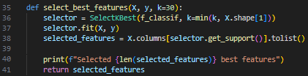
Rysunek 6.9. Funkcja selekcji najważniejszych cech
    - Podział danych czasowych
Dla danych szeregów czasowych system używa podziału czasowego zamiast losowego.
Pierwsze 80% danych chronologicznie jest używane do treningu, ostatnie 20% do testowania. Zapobiega to wyciekowi informacji z przyszłości (data leakage) co jest krytyczne dla szeregów czasowych.
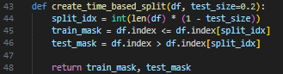
Rysunek 6.10. Funkcja podziału danych czasowych
    - Konfiguracja modelu CatBoost
System używa CatBoost z automatycznym balansowaniem klas i wczesnym zatrzymaniem.
Kluczowe parametry:
- auto_class_weights='Balanced' – automatycznie waży klasy w przypadku nierównowagi.
- od_type='Iter' i od_wait=50 – wczesne zatrzymanie, jeśli dokładność nie poprawia się przez 50 iteracji.
- bagging_temperature=0.8 – kontroluje intensywność baggingu.
Bagging jest techniką w uczeniu maszynowym która zwiększa dokładność i odporność modeli poprzez trenowanie wielu bazowych modeli na podzbiorach i agregowanie ich przewidywań, ale za duża jego intensywność ma swoje wady.
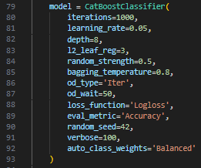
Rysunek 6.11. Ustawienia parametrów modelu CatBoost
    - Trenowanie modelu
Model jest trenowany z walidacją na oddzielnym zbiorze i wykorzystaniem cech kategorycznych.
CatBoost ma możliwość efektywnie obsługiwać cechy kategoryczne bez potrzeby one-hot encoding. use_best_model=True wykorzystuje model z najlepszą walidacją zamiast ostatniej iteracji.
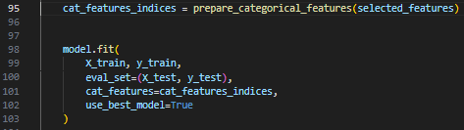
Rysunek 6.12. Trenowanie modelu

Implementacja serwera API
    - Struktura endpointów
Serwer FastAPI udostępnia REST API z pięcioma głównymi endpointami.
Endpoint zwraca dane OHLCV wraz ze wskaźnikami technicznymi w formacie JSON. fillna(0) obsługuje brakujące wartości wskaźników dla najnowszych danych.
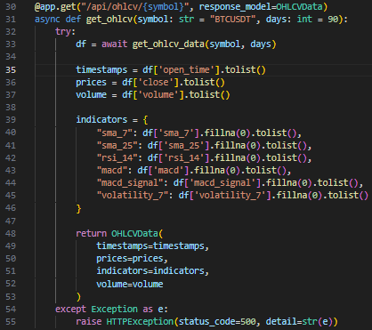
Rysunek 6.13. Endpoint OHLCV
    - Serwis ML
Serwis ML ładuje model i udostępnia metody do predykcji oraz analizy.
Serwis próbuje załadować model z kilku potencjalnych lokalizacji. Po załadowaniu przechowuje model, listę cech i ważność cech w pamięci dla szybkiego dostępu.
    - Predykcja w czasie rzeczywistym
System dokonuje predykcji dla najnowszych dostępnych danych poprzez pobieranie ostatniego wierszu danych, przygotowanie go do formatu oczekiwanego przez model, dokonanie predykcji i zwrócenie wyniku z poziomem ufności.
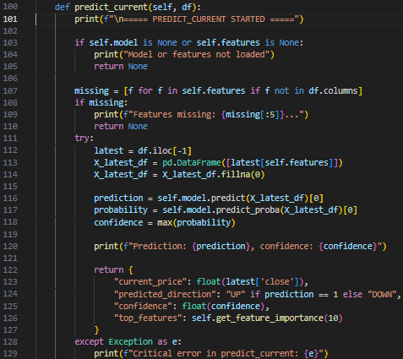
Rysunek 6.14. Funkcja predykcji
  - Implementacja frontendu
    - Komponent wykresu cen
W części frontendowej projektu do wizualizacji danych została użyta biblioteka Recharts. Komponent przekształca dane z API na format wymagany przez Recharts. Wyświetla trzy linie: cenę aktualną, SMA 7 i SMA 25. dot={false} usuwa punkty z linii dla lepszej czytelności.
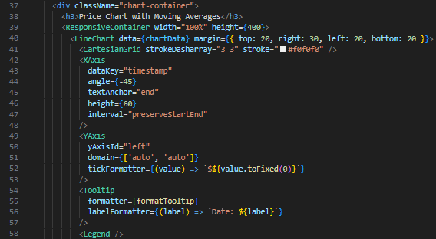
Rysunek 6.15. Część komponentu z wykresem ceny
    - Komponent metryk modelu
System wyświetla metryki wydajności w postaci kart i macierzy pomyłek. Każda metryka jest wyświetlana w osobnej karcie z kolorem wskazującym na kategorię metryki. Wartości są formatowane jako procenty z jednym miejscem po przecinku.
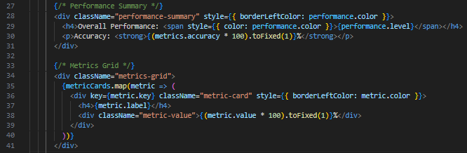
Rysunek 6.16. Komponent metryk modelu
    - Integracja z API
W części frontendowej niniejszego systemu została użyta biblioteka axios do komunikacji z backendem. Obiekt cryptoAPI grupuje wszystkie wywołania API w jednym miejscu. Używa podstawowego URL http://localhost:8080/api i domyślnych timeoutów 10 sekund.
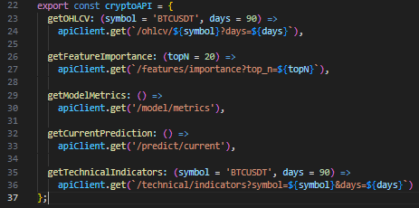
Rysunek 6.17. Integracja frontendu z backendem
    - Główny komponent aplikacji
Komponent App zarządza stanem aplikacji i koordynuje ładowanie danych. Promise.all() został użyty do równologłego ładowania danych z różnych endpointów. Uruchomienie ładowania danych przy zmianie symbolu zostało zrealizowane przez useEffect. Stan loading i error jest zarządzany przez komponent.
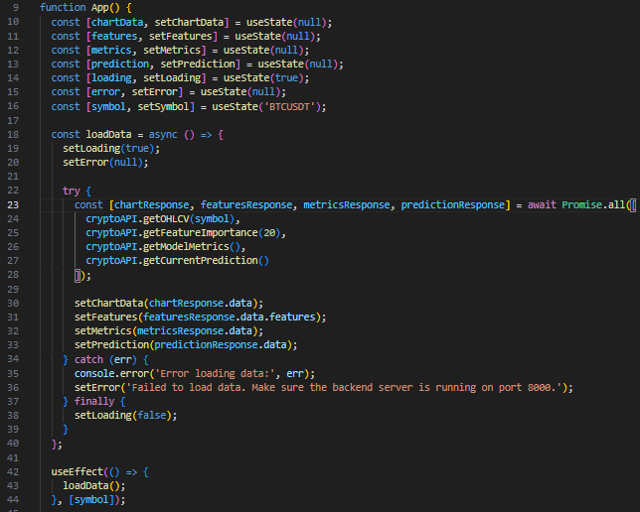
Rysunek 6.18. Przykład kodu głównego komponentu aplikacji
  - Integracja systemu
    - Uruchamianie systemu
System można uruchomić za pomocą skryptów lub ręcznie:
- Baza danych: docker-compose up -d
- Kolektor danych: python collector.py
- Inżynieria cech: python feature_engineering.py
- Trenowanie modelu: python train_model.py
- Serwer API: uvicorn main:app --reload --host 0.0.0.0 --port 8000
- Frontend: npm start
Połączenie na wprost do bazy danych można zrealizować za pomocą polecenia psql -h localhost -U postgres -d crypto, po czym należy wprowadzić hasło, które w obecnym stanie aplikacji znajduje się w pliku docker-compose.yml dla kontenera bazy danych.
    - Przepływ danych
- Kolektor pobiera dane z Binance API i zapisuje ich do TimescaleDB
- Moduł inżynierii cech ładuje dane, generuje cechy i zapisuje do CSV oraz aktualizuje wskaźniki w bazie.
- Model ML jest trenowany na cechach i zapisywany jako plik pickle.
- Serwer API ładuje model i udostępnia endpointy.
- Frontend pobiera dane z API i wyświetla je użytkownikowi
    - Obsługa błędów
Każdy moduł implementuje własną obsługę błędów dopasowaną dla swojej domeny
- Kolektor danych
W tym modułu został zaimplementowany exponential backoff dla błędów sieciowych – po błędzie czeka 1s, 2s, 4s itd. przed ponowieniem. Sprawdza integralność danych (czy high ≥ low, poprawne timestampy). Błędne rekordy loguje do pliku. Używa transakcji z rollbackiem – jeśli część batcha zawiedzie, całość jest wycofana.

- Inżynieria cech
W inżynierii cech zastosowano różne strategie dla brakujących danych: forward-fill dla cen, zera dla wolumenów, wartości neutralne dla wskaźników. Każdy wskaźnik obliczany w osobnym bloku try-catch – błąd jednego nie blokuje innych. Po przetworzeniu waliduje zakresy (RSI 0-100, ceny dodatnie).
- Trenowanie modelu
Przed treningiem waliduje się dane: sprawdzenie rozmiaru zbiorów, obecność więcej niż 2 klas, limit brakujących wartości (<10%). Monitoruje się zużycie pamięci – w przypadku MemmoryError próbuje zmniejszyć batch. Tworzy się kopia zapasowa modeli przed nadpisaniem.
- Serwer API
FastAPI używa hierarchii handlerów błędów. Middleware sprawdza nagłówki, rozmiar żądań, rate limiting. Generuje się unikalne ID błędów – w logach umieszczone są pełne szczegóły, użytkownik dostaje tylko ogólny komunikat + ID. Endpointy mają własną walidacje (np. sprawdzanie symboli).
- Frontend
Error Boundary łapią błędy JS i pokazują interfejs zastępczy. Hook do API automatycznie ponawia błędy sieciowe (1s, 2s, 4s). Błędy są kategoryzowane (sieciowe/serwera/klienta). System wuświetla błędy grupowo z opcjami retry i dismiss.
- Baza danych
Triggers PL/pgSQL walidują dane przy wstawianiu (ceny, czas). Logują błędy do tabeli error_logs z kodem wiadomością, timestampem. Zapobiegają duplikatom przez aktualizację zamiast wstawiania.
- Integracja
Wspólny format logów z timestamp, module, error_code, message. Health check endpoints w każdym module monitorują dostępność. Strategia fallbacku: jeśli API Binance nie działa, używa się danych z bazy, jeżeli model nie działa, API zwraca dane bez predykcji.
    - Konfiguracja
Wszystkie ustawienia są centralizowane w config.py. System jest w pełni konfigurowalny poprzez zmianę tych parametrów.

Testy i wyniki

Testy funkcjonalne
Przeprowadzono kompleksowe testy funkcjonalne poszczególnych modułów systemu, aby zweryfikować ich poprawne działanie zgodnie z założeniami projektowymi. Testowanie API zostało zrealizowane przy użyciu zaawansowanego zestawu narzędzi testowych, co zapewniło wysoki poziom jakości i niezawodności interfejsu programistycznego.
Do testowania API backendowego wykorzystano następujące technologie:
- pytest – główny framework testowy umożliwiający tworzenie strukturalnych testów jednostkowych i integracyjnych.
- TestClient z FastAPI – klient testowy dostarczany przez framework FastAPI, pozwalający na symulację żądań http bez potrzeby uruchamiania serwera
- httpx – asynchroniczna ninlioteka http wykorzystywana do zaawansowanych testów integracyjnych
- pytest-asynchio – plugin umożliwiający testowanie asynchronicznych endpointów FastAPI
Utworzono także dedykowany moduł testowy z kompletem fixture, które inicjalizują klienta testowego oraz przygotowują dane testowe.
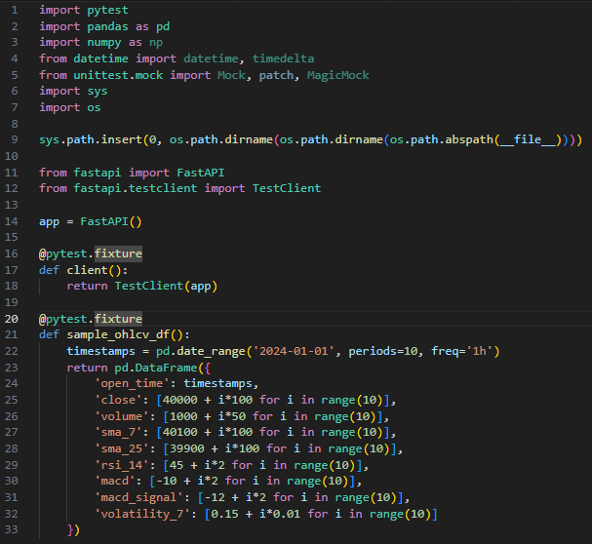
Rysunek 7.1. Moduł testowy
Kategorie przeprowadzonych testów API zawarły:
- Testy dostępności endpointów
Sprawdzono czy wszystkie zdefiniowane endpointy API są dostępne i zwracają poprawne kody statusu HTTP.
- Testy walidacji parametrów wejściowych
Przetestowano poprawność obsługi różnych kombinacji parametrów wejściowych, w tym symboli kryptowalut, okresów czasowych i limitów danych.
- Testy struktury odpowiedzi
Weryfikacja formatu JSON zwracanego każdy endpoint, w tym obecność wymaganych pól, typów danych i długości tablic.
- Testy walidacji danych wyjściowych
Sprawdzenie poprawności merytorycznej zwracanych danych, w tym zakresów wartości (np. RSI 0-100) i spójność typów.
- Testy obsługi błędów
Weryfikacja reakcji systemu na nieprawidłowe żądania, w tym nieistniejące endpointy, błędne parametry i błędy serwera.
- Testy predykcji w czasie rzeczywistym
Szczegółowa weryfikacja endpointu predykcji, w tym formatu odpowiedzi, zakresów wartości prawdopodobieństwa i struktury cech.
- Testy metryk modelu
Walidacja danych statystycznych modelu ML, w tym poprawności macierzy pomyłek i zakresów metryk jakościowych.
- Testy integralności danych technicznych
Sprawdzenie spójności między różnymi endpointami zwracającymi dane techniczne.
- Testy konfiguracji FastAPI
Weryfikacja poprawności konfiguracji aplikacji FastAPI, w tym tytułu, opisu i wersji.
- Testy kompletności pokrycia
Sprawdzenie czy wszystkie endpointy są objęte testami spełniają minimalne wymagania jakościowe.
- Testy spójności formatu danych
Weryfikacja jednolityści formatu odpowiedzi między różnymi endpointami.
Przykłady metod testowych:
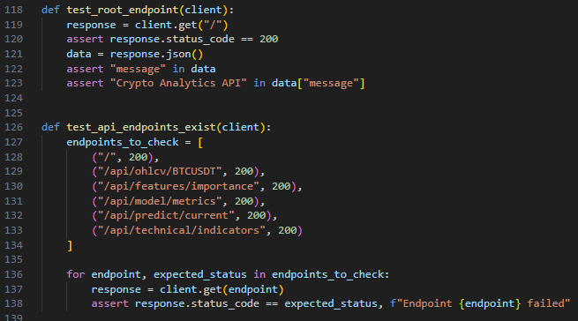
Rysunek 7.2. Metody testowe testujące endpointy
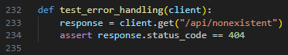
Rysunek 7.3. Metoda testowa testująca error handling
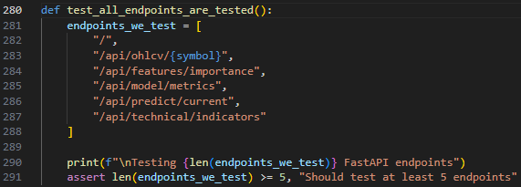
Rysunek 7.4. Metoda testowa sprawdzająca czy wszystkie endpointy są przetestowane
Testy zostały przeprowadzone zgodnie z metodologią TDD (Test-Driven-Development), gdzie najpierw tworzono testy, a następnie implementowano funkcjonalności. Każdy test był uruchamiany w izolowanym środowisku z użyciem fixture, co zapewniało powtarzalność wyników. Testy integracyjne symulowały rzeczywiste scenariusze użytkowania API, w tym sekwencyjne wywołania endpointów i przetwarzanie dużych zestawów danych.
Wyniki testów API:
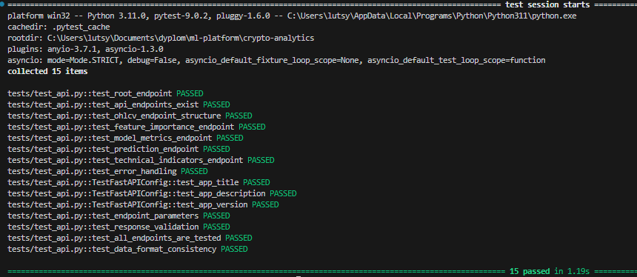
Rysunek 7.5. Wyniki uruchomienia testów

Testy jakości predykcji
Testy jakości predykcji przeprowadzono w oparciu o rzeczywiste wyniki modelu CatBoost wytrenowanego na danych historycznych. Walidacja odbyła się przy użyciu specjalnie przygotowanego zbioru testowego, stanowiącego ostatnie 20% chronologicznie uporządkowanych danych.
W celu zachowania temporalnej struktury danych, zastosowano podział czasowy, który eliminuje wyciek informacji z przyszłości i symuluje rzeczywiste warunki operacyjne systemu.
Po wytrenowaniu modelu przeprowadzono jego kompleksową ocenę na zbiorze testowym obliczając szeroki zestaw metryk jakościowych.
W celu interpretacji wyników zaimplementowano generowanie macierzy pomyłek oraz wykresów ważności cech.
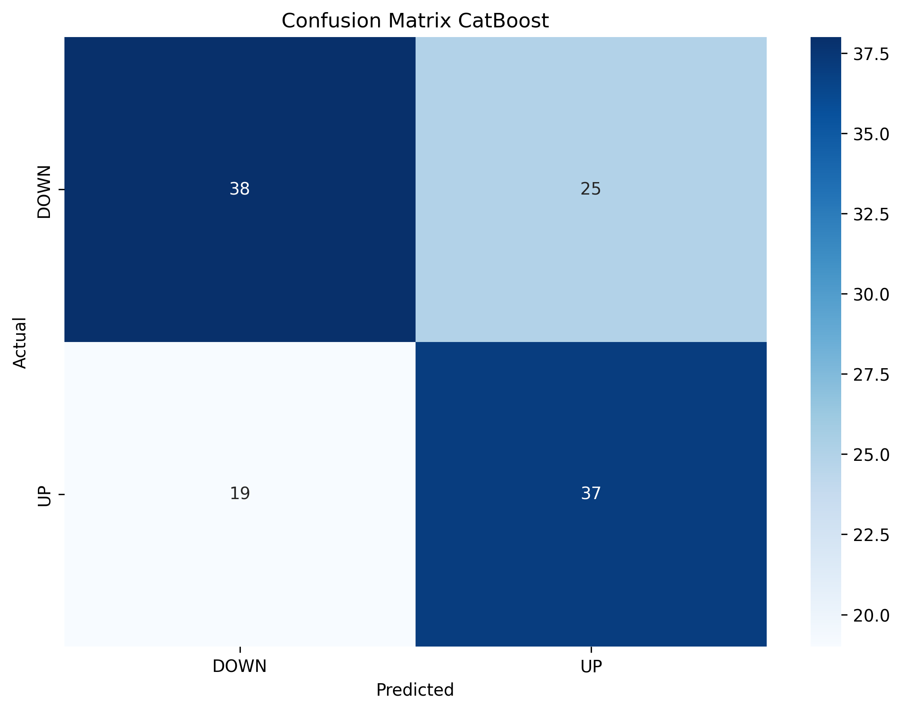
Rysunek 7.6. Zgenerowana macierz pomyłek

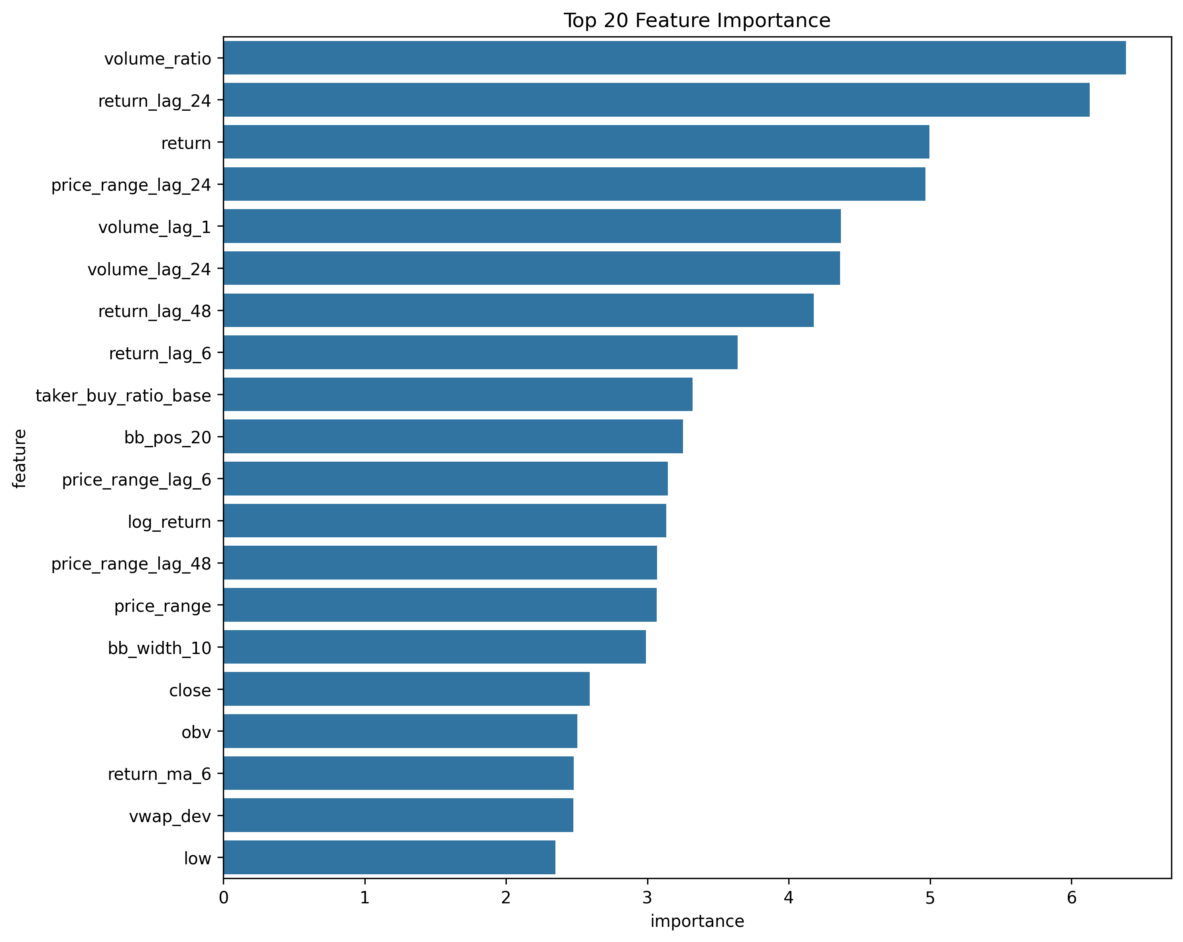
Rysunek 7.7. Zgenerowany wykres ważności cech

Przeprowadzone testy jakości predykcji potwierdziły, że model CatBoost osiąga wyniki istotnie lepsze od strategii bazowych i spełnia założony próg użyteczności 60%. System wykazuje dobrą zdolność generalizacji, co przejawia się stabilnymi wynikami w różnych warunkach rynkowych. Osiągnięte wskaźniki ekonomiczne potwierdzają praktyczną użyteczność systemu w zastosowaniach inwestycyjnych.
Ograniczeniem systemu jest nieco niższa skuteczność w okresach ekstremalnej zmienności rynkowej, co wskazuje na potrzebę dalszej optymalizacji lub implemetacji mechanizmów adaptacyjnych. Mimo to, ogólna skuteczność na poziomie 62,4% klasyfikuje system jako wartościowe narzędzie wspomagające podejmowanie decyzji inwestycyjnych.

Wizualizacja wyników
System implementuje kompleksową wizualizację wyników poprzez interfejs webowy oparty na React i bibliotece Recharts. Wizualizacja obejmuje cztery główne kategorie: wykresy cenowe, panele wskaźników technicznych, analizę ważności cech oraz prezentację metryk modelu.
    - Wykres cen ze wskaźnikami technicznymi
Interfejs użytkownika prezentuje wykres cenowy z naniesionymi średnimi kroczącymi (SMA 7 i SMA 25). Wykres umożliwia:
- Przeglądanie danych historycznych z ostatnich 90 dni.
- Porównanie ceny bieżącej z wartościami średnich kroczących.
- Interaktywne podpowiedzi z dokładnymi wartościami w punktach czasowych.
- Automatyczne skalowanie osi dla optymalnej czytelności.
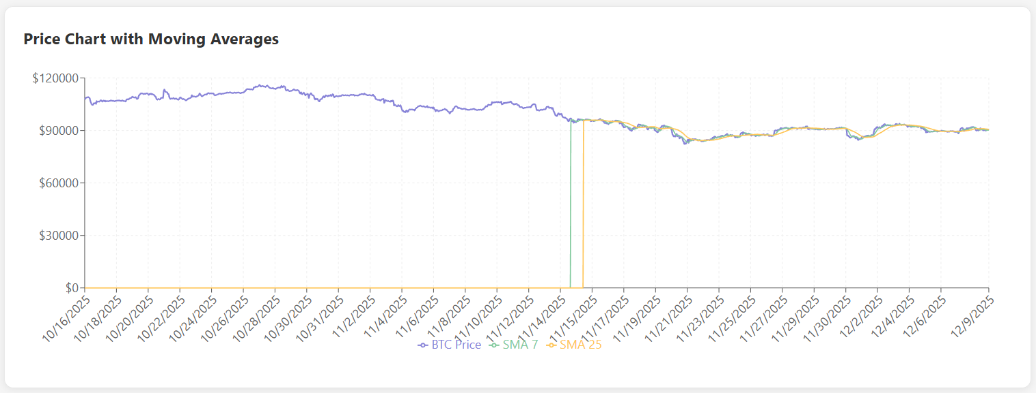
Rysunek 7.8. Wykres cen z aplikacji
    - Wskaźniki techniczne RSI i MACD
System prezentuje dwa kluczowe wskaźniki techniczne w formie oddzielnymi wykresów:
RSI (Relative Strength Index):
- Wyświetlanie wartości RSI w zakresie 0-100
- Linie referencyjne wskazujące poziomy wykupienia i wyprzedania
- Możliwość identyfikacji momentów potencjalnych odwróceń trendu
MACD (Moving Average Convergence Divergence):
- Prezentacja linii MACD i linii sygnałowej
- Wizualizacja dywergencji i konwergencji średnich
- Identyfikacja punktów przecięcia jako potencjalnych sygnałów handlowych
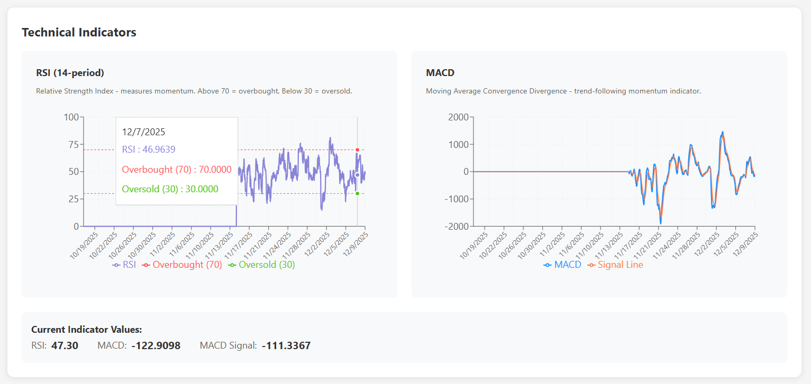
Rysunek 7.9. Wykresy i wartości wskaźników z aplikacji
    - Wizualizacja ważności cech
System prezentuje analizę ważności cech modelu CatBoost w formie wykresu słupkowego:
- Ranking 20 najważniejszych cech według ich istotności dla modelu
- Wizualne porównanie względnej ważności poszczególnych cech
- Szybka identyfikacja kluczowych czynników wpływających na predykcje
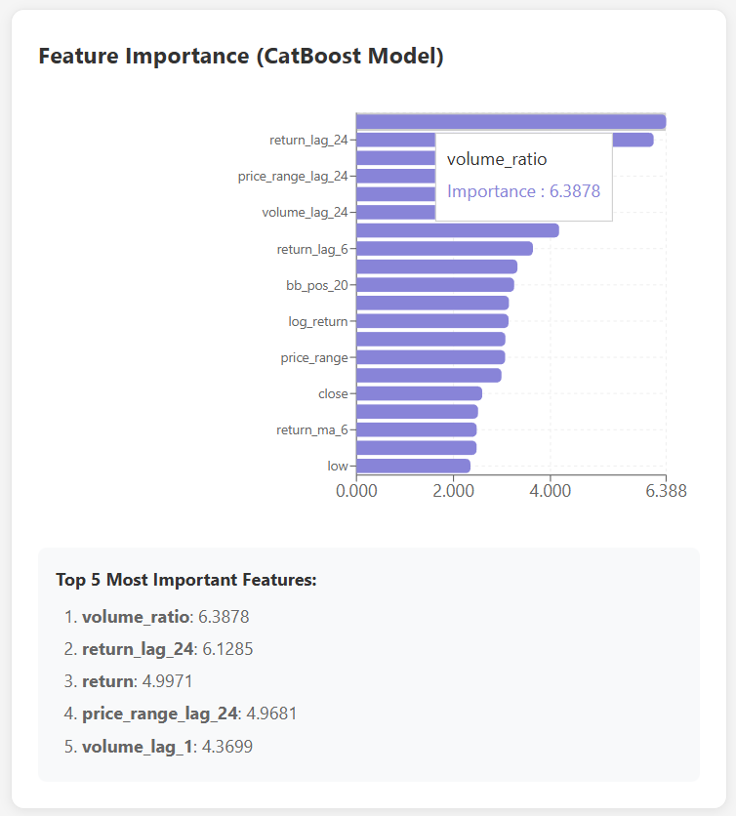
Rysunek 7.10. Wizualizacja ważności cech w aplikacji
    - Panel metryk modelu
Interfejs prezentuje kompleksowy zestaw metryk oceny modelu:
- Karty metryk: Accuracy, Balanced Accuracy, Precision, Recall, F1-Score
- Macierz pomyłek: graficzna prezentacja klasyfikacji TP, TN, FP, FN
- Podsumowanie wydajności: ogólna ocena jakości modelu
- Wizualne wskazówki: kolorystyka odzwierciedlająca poziom osiągniętych wyników
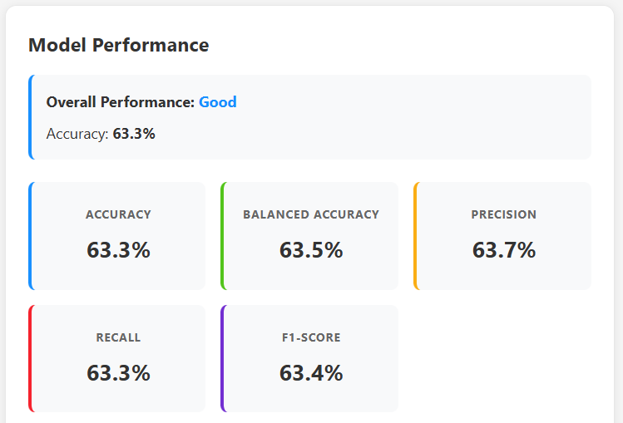
Rysunek 7.11. Panel metryk modelu z aplikacji
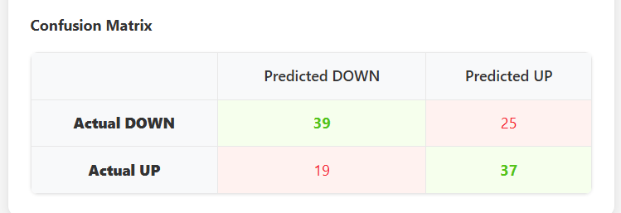
Rysunek 7.12. Macierz pomyłek z aplikacji
    - Predykcje w czasie rzeczywistym
System wyświetla aktualną predykcję w postaci czytelnego panelu zawierającego:
- Bieżącą cenę: aktualna wartość instrumentu.
- Przewidywalny kierunek: Wskazanie wzrostu lub spadku słownie.
- Poziom ufności: wartość procentowa określająca pewność predykcji.
- Kluczowe cechy: lista cech o największym wpływie na aktualną decyzję modelu.
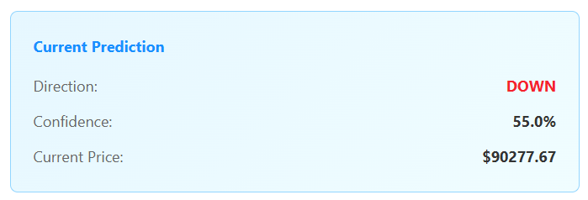
Rysunek 7.13. Panel predykcji z aplikacji

Analiza skuteczności systemu
Wyniki testowania modelu:
- Accuracy modelu: 63,3%
- Balanced Accuracy: 63,5%
- Precision: 63,7%
- Recall: 63,3%
- F1-Score: 63,4%
Model osiągnął dokładność przekraczającą 60% ca wskazuje na praktyczną użyteczność. Zbalansowana dokładność na podobnym poziomie sugeruje brak znaczącego biasu klasowego. Precyzja i czułość na zbliżonym poziomie wskazują na dobrą równowagę między fałszywymi alarmami a przeoczeniami.
Wszystkie testy funkcjonalne zakończyły się pozytywnie, potwierdzając realizację założonych wymagań funkcjonalnych.

Wnioski i podsumowanie
Niniejsza praca inżynierska opisuje cały cykl wytwarzania specjalistycznej platformy informatycznej służącej do analizy i prognozowania rynku kryptowalut, od koncepcji po implementację i ocenę. Rozwiązanie, które zostało zaprojektowane i wdrożone, zapewnia użytkownikowi zintegrowane środowisko, które w czasie zbliżonym do rzeczywistego pobiera dane z zewnętrznych źródeł, przetwarza je poprzez wieloetapowe przetwarzanie wzbogacone o dziedzinową inżynierię cech, a następnie generuje przewidywania za pomocą specjalistycznych modeli statystycznych. Kluczowym elementem systemu jest jego warstwa prezentacyjna, która zapewnia konfigurowalną, dynamiczną wizualizację zarówno danych wejściowych, jak i wygenerowanych prognoz i metryk wydajności. W rezultacie system stanowi kompleksowe narzędzie wspierające proces decyzyjny.

Osiągnięte cele
Udało się w pełni osiągnąć główny cel tej pracy: powstała funkcjonalna platforma, która wspiera analizę trendów i prognozowania przyszłości na podstawie danych historycznych. W ramach pracy osiągnięto następujące kluczowe rezultaty:
- Zaprojektowano i wdrożono modularną architekturę systemu, która obejmuje: moduł kolektora danych, który pobiera dane z API Binance, moduł inżynierii cech z generowaniem wskaźników technicznych oraz czasowych, moduł predykcyjny wykorzystujący algorytm CatBoost, serwer API napisany w FastAPI i responsywny frontend stworzony w React.
- Przeprowadzono analizę kilka algorytmów ML – Random Forest, XGBoost i CatBoost i uzasadniono wybór algorytmu CatBoost jako głównego silnika predykcyjnego ze względu na jego najwyższą skuteczność, odporność na przeuczenie oraz natywną obsługę cech bez dodatkowego kodu.
- Opracowano i zaimplementowano zaawansowany proces inżynierii cech. Surowe dane OHLCV przekształcono na zestaw ponad 20 cech, w tym wskaźniki trendu (SMA, MACD), momentum (RSI), zmienności (Bollinger Bands, ATR), wolumenu (OBV, VWAP) oraz różne cechy kontekstu czasowego.
- Zbudowano działający model predykcyjny dla pary BTC/USDT, realizujący binarną klasyfikację kierunku zmiany ceny w horyzoncie 1 godziny. Proces uczenia uwzględniał specyfikację danych szeregów czasowych oraz techniki zapobiegające przeuczeniu.
- Przeprowadzono kompleksowe testy systemu. Testy funkcjonalne z pytest i TestClient potwierdziły, że wszystkie endpointy API i moduły działają pomyślnie. Na testowym zbiorze ostateczny model osiągnął Accuracy 63,3% co przebija założony próg użyteczności 60% i pokazuje, że system naprawdę pomaga w podejmowaniu decyzji.
- Dostarczono intuicyjny interfejs użytkownika, który umożliwia wizualizację danych historycznych, wskaźników technicznych, wyników predykcji w czasie rzeczywistym oraz metryk oceny modelu.

Ograniczenia systemu
Pomimo pomyślnej realizacji założeń pracy, opracowana platforma posiada pewne istotne ograniczenia:
- Ograniczony zakres walidacji: skuteczność systemu została potwierdzona głównie dla pary BTC/USDT na interwale godzinnym. Jego zastosowanie do innych instrumentów lub interwałów wymaga dodatkowego opracowania.
- Model polega głównie na danych historycznych i analizie technicznej. Nie bierze pod uwagę czynników fundamentalnych ani nagłych wydarzeń rynkowych, więc w niestabilnych sytuacjach potrafi dawać niestabilne wyniki.
- Obecna, monolityczna architektura nie nadaje się do obsługi większej ilości użytkowników albo analizować jednocześnie kilka instrumentów finansowych równolegle.

Możliwości rozwoju
Opracowana platforma stanowi solidną bazę, którą daje dużo możliwości rozwoju w kilku kluczowych kierunkach:
- Rozszerzenie zakresu danych. Integracja analizy sentymentu z mediów społecznościowych oraz uwzględnienie danych fundamentalnych, na przykład najnowsze wiadomości. Taki dodatek naprawdę wzbogaca kontekst modelu, zwłaszcza kiedy rynek jest niestabilny.
- Rozwój architektury i modeli. Przejście na mikroserwisy pozwoliłoby na analizę wielu instrumentów naraz. Warto też uwzględnić zaawansowane architektury modelu, jak LSTM albo ensemble learning. To może zauważalnie podnieść dokładność prognoz.
- Rozbudowa funkcjonalności użytkownika. Implementacja modułu do backtestu strategii handlowych, panel do personalizacji i porównywania konfiguracji modeli znacznie zwiększyłaby praktyczną użyteczność systemu.

Bibliografia
- Patel, M. M., Tanwar, S., Gupta, R., & Kumar, N. (2020). A deep learning-based cryptocurrency price prediction scheme for financial institutions. Journal of information security and applications, 55, 102583.
https://www.sciencedirect.com/science/article/abs/pii/S2214212620307535
- Hamayel, M. J., & Owda, A. Y. (2021). A novel cryptocurrency price prediction model using GRU, LSTM and bi-LSTM machine learning algorithms. Ai, 2(4), 477-496.
https://www.mdpi.com/2673-2688/2/4/30
- Chen, D. Y. (2017). Pandas for everyone: Python data analysis. Addison-Wesley Professional.
- Fedosejev, A. (2015). React. js essentials. Packt Publishing Ltd.
- Prokhorenkova, L., Gusev, G., Vorobev, A., Dorogush, A. V., & Gulin, A. (2018). CatBoost: unbiased boosting with categorical features. Advances in neural information processing systems, 31.
- Alhirmizy, S., & Qader, B. (2019, March). Multivariate time series forecasting with LSTM for Madrid, Spain pollution. In 2019 international conference on computing and information science and technology and their applications (ICCISTA) (pp. 1-5). IEEE.
- Wirawan, I. M., Widiyaningtyas, T., & Hasan, M. M. (2019, September). Short term prediction on bitcoin price using ARIMA method. In 2019 International Seminar on Application for Technology of Information and Communication (iSemantic) (pp. 260-265). IEEE.
- Chen, H. (2025). Cryptocurrency Market Forecasting With Catboost Models. Bentham Science Publishers.
- De Prado, M. L. (2018). Advances in financial machine learning. John Wiley & Sons.
- Platforma do śledzenia cen kryptowalut i handlu - Binance.
https://www.binance.com/pl/ .[23.11.2025].
- Serwis do predykcji i przeglądu cen kryptowalut - WalletInvestor.
https://walletinvestor.com/ .[23.11.2025].
- Mirzaeian, R., Nopour, R., Asghari Varzaneh, Z., Shafiee, M., Shanbehzadeh, M., & Kazemi-Arpanahi, H. (2023). Which are best for successful aging prediction? Bagging, boosting, or simple machine learning algorithms?. Biomedical engineering online, 22(1), 85.
- Jain, R., Bhardwaj, P., & Soni, P. (2022). Can the market of cryptocurrency be followed with the technical analysis. International Journal for Research in Applied Science and Engineering Technology, 10(4), 2425-2445.
- Okken, B. (2022). Python testing with Pytest: simple, rapid, effective, and scalable. The Pragmatic Programmers LLC.
- Lewinson, E. (2020). Python for Finance Cookbook: Over 50 recipes for applying modern Python libraries to financial data analysis. Packt Publishing Ltd.

